迅雷5 迅雷精简版 迅雷云 迅雷看看 迅雷7 迅雷会员 迅雷白金这些东西都是迅雷近些年开发的产品，这里就不一一解析了，如今小米和迅雷公司展开了合作，买了小米路由器的同学可以得到迅雷180元的白金会员卡，这个白金会员卡有很多的功能，下面就演示一下

小米路由器迅雷远程极速下载。

**工具/原料**

* 迅雷白金账号
* 小米路由器、电脑、宽带

**远程下载电脑版**

1. 1

登陆小米路由器设置界面-------进入小米应用管理-------迅雷云加速。

[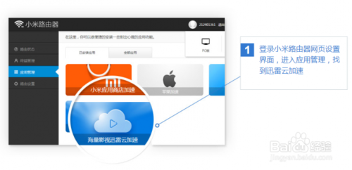](http://jingyan.baidu.com/album/915fc414ccacec51394b20b6.html?picindex=1)

1. 2

扫二维码下载云播安卓版本，手机随时随地找片，一键下载到小米路由器。

[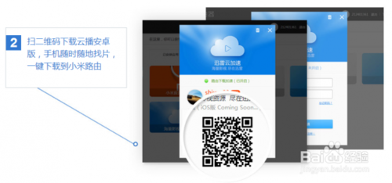](http://jingyan.baidu.com/album/915fc414ccacec51394b20b6.html?picindex=2)

1. 3

用小米路由器客户端，支持电脑上添加下载，同样享受迅雷云加速。

[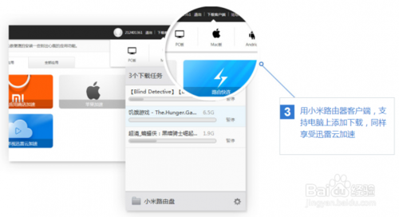](http://jingyan.baidu.com/album/915fc414ccacec51394b20b6.html?picindex=3)

END

**远程下载安卓版**

1. 1

下载小米路由器APP，启动“迅雷云加速插件”。

[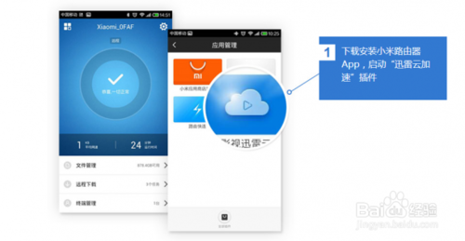](http://jingyan.baidu.com/album/915fc414ccacec51394b20b6.html?picindex=4)

1. 2

用云播登陆迅雷账号，完成绑定启动。

[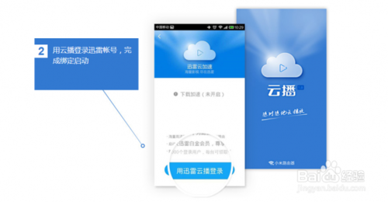](http://jingyan.baidu.com/album/915fc414ccacec51394b20b6.html?picindex=5)

1. 3

用手机轻松找片，完成一键下载。

[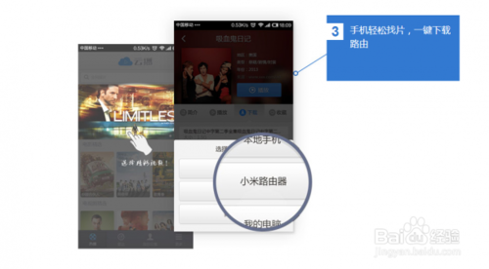](http://jingyan.baidu.com/album/915fc414ccacec51394b20b6.html?picindex=6)

1. 4

是不是感觉迅雷远程加速下载很方便实用的解决了我们之前下载的很多不方便。比如：需要不断等待，以及无法远程操控的这些令人无奈的现实。

现在小米路由器将这些问题轻松搞定。

END

**注意事项**

* 白金会员的服务在您远程下载的过程中，还能享受更大离线带宽，加速我们的下载任务。从此下载原来可以不用再局限于电脑桌前。让你随时随地想下就下。
* 如果您觉得不错的话可以点击右上角的大拇指表示对我的支持
* 如果您怕下次找不到该篇文章的话，可以点击收藏
* 您的浏览是我认真编写经验的唯一动力，谢谢您的浏览